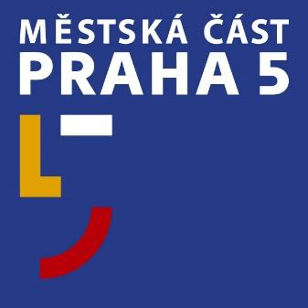
Úřad městské části Praha 5
nám. 14. října 1381/4
150 22 Praha 5
t: 234 378 111, 257 000 111
e: podatelna@praha5.cz
w: www.praha5.cz

TISKOVÁ ZPRÁVA

Praha, 16. 11. 2020

Radnice vybere novou úklidovou firmu.
Slibuje si zkvalitnění služeb v péči o veřejná prostranství

Radní schválili vyhlášení nového výběrového řízení na poskytovatele úklidových služeb. Dohoda s poskytovatelem služeb bude uzavřena na čtyři roky.
K výběrovému řízení městská část Praha 5 přistupuje v době, kdy končí stávající rámcová smlouva a je potřeba zachovat kontinuitu v zajištění úklidu veřejného prostoru. Nová rámcová smlouva, jejíž uzavření by mělo být vyústěním vypsaného výběrového řízením, bude uzavřena na dobu čtyř let. Na základě rámcové smlouvy uzavřené s vítězem výběrového řízení, bude Praha 5 zadávat jednotlivé práce související s prováděním údržby zeleně a úklidových prací za podmínek stanovených zadávací dokumentací. Tento způsob dohody se v minulosti osvědčil.
„Úklid a údržba zeleně a veřejných prostranství budou prováděny na pozemcích ve svěřené správě městské části. Práce se týkají především zajištění čistoty veřejných prostranství, parků a dětských hřišť. Součástí předmětu plnění veřejné zakázky bude jakožto nezbytná součást i údržba zeleně. Veřejná zakázka bude rovněž zahrnovat likvidaci odpadu vzniklého při plnění rámcové dohody“, vysvětluje záměr vyhlášení výběrového řízení Lubomír Brož.
Potřeba zkvalitnění úklidu veřejného prostoru v Praze 5 vyplynula také z nedávno uskutečněného dotazníkového šetření mezi občany Prahy 5. Ti označili kvalitu úklidu a vůbec životního prostředí za jednu z klíčových priorit budoucího rozvoje městské části.
„„Každý občas vidí, že některá místa na Pětce si zaslouží více péče. A jak nám potvrdila anketa ke vznikající strategii Rozvoje Prahy 5, většina z bezmála dva a půl tisíce místních považuje kvalitní životní prostředí pro svou spokojenost jako zásadní podmínku. Úklid veřejného prostoru přitom v některých lokalitách lidé vnímají jako nedostatečný. Nová smlouva je příležitost, jak připravit zadání pro dodavatele úklidu a péče o zeleň lépe - abychom nedostatky v těchto lokalitách odstranili a abychom i v budoucnu mohli na podobná zjištění reagovat pružně. Mít čisté ulice, parky, zeleň i dětská hřiště je pro obyvatele základ a pro městskou část vizitka,“ uzavírá starostka Renáta Zajíčková.

